Moja sjećanja i očekivanja
Moja sjećanja iz prvog razreda su izlet u Sinj. Tamo smo jahali konje i šetali kraj jedne crkve. Svi smo kupovali po jedno sitnicu. U drugom smo išli u Šibenik. Tamo smo razgledavali Šibensku katedralu. Malo smo se šetali i vratili smo se kući itd. Treći razred smo išli u Zadar. Tada smo se vozili brodom. Ja sam u međuvremenu izgubila šešir. Kada smo došli u Nin vidjeli smo veliki kip i igrali smo se. U Zadru smo slušali morske orgulje.

Moja očekivanja su ekskurzija na koju idemo sutraaaaa. Idemo u Hrvatsko Zagorje.
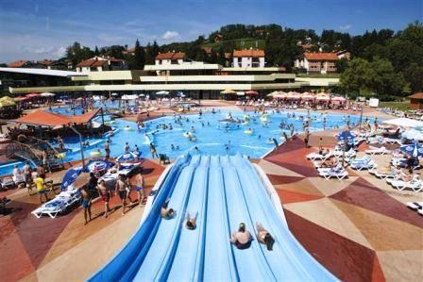Ana Marić 4.b

